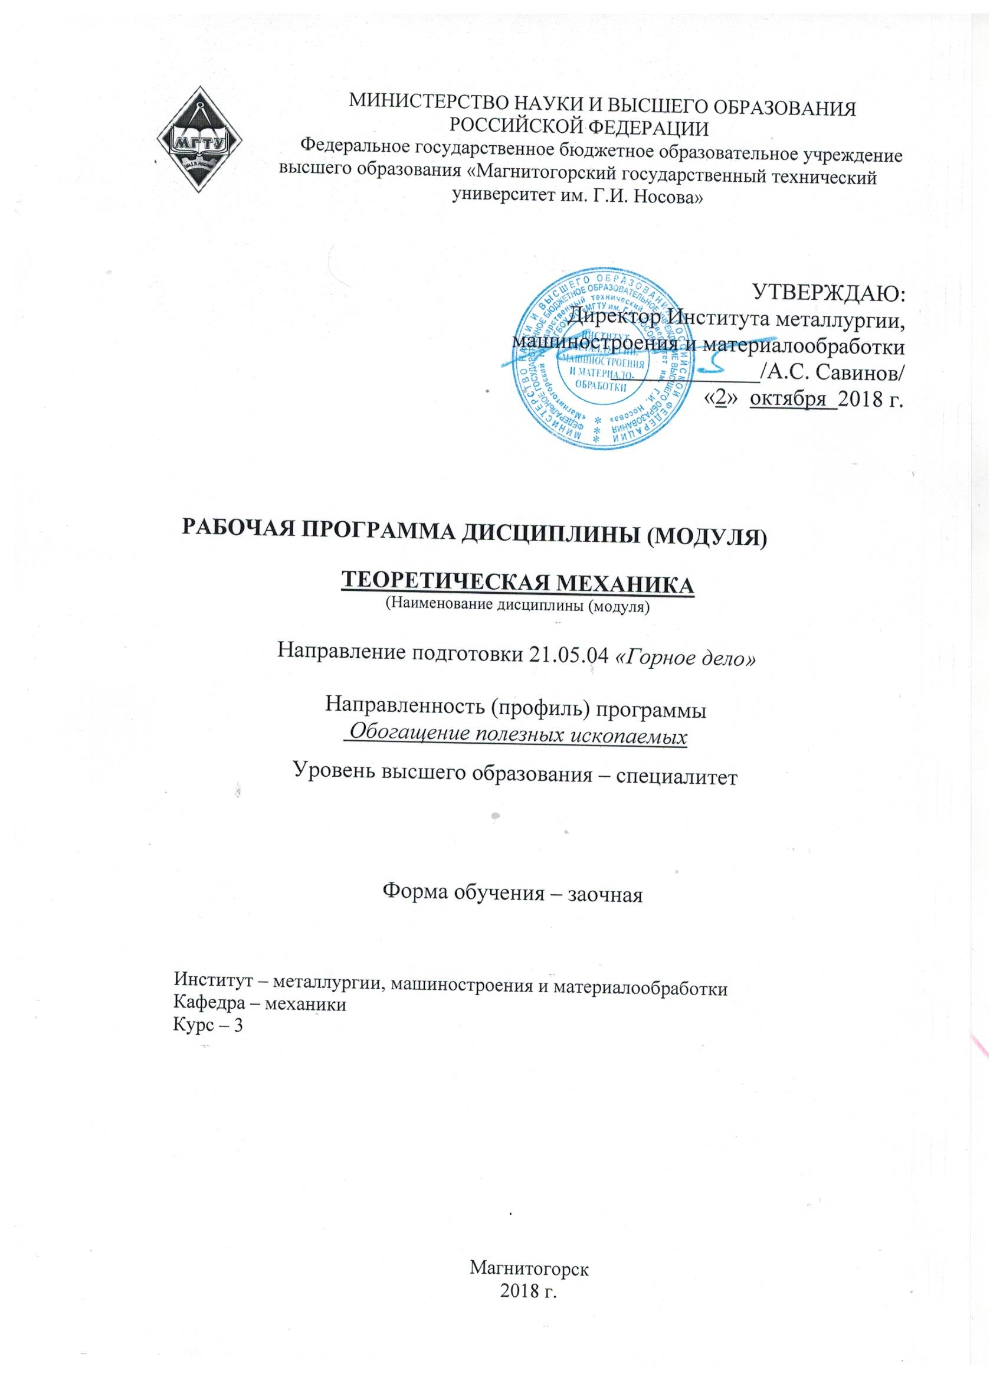

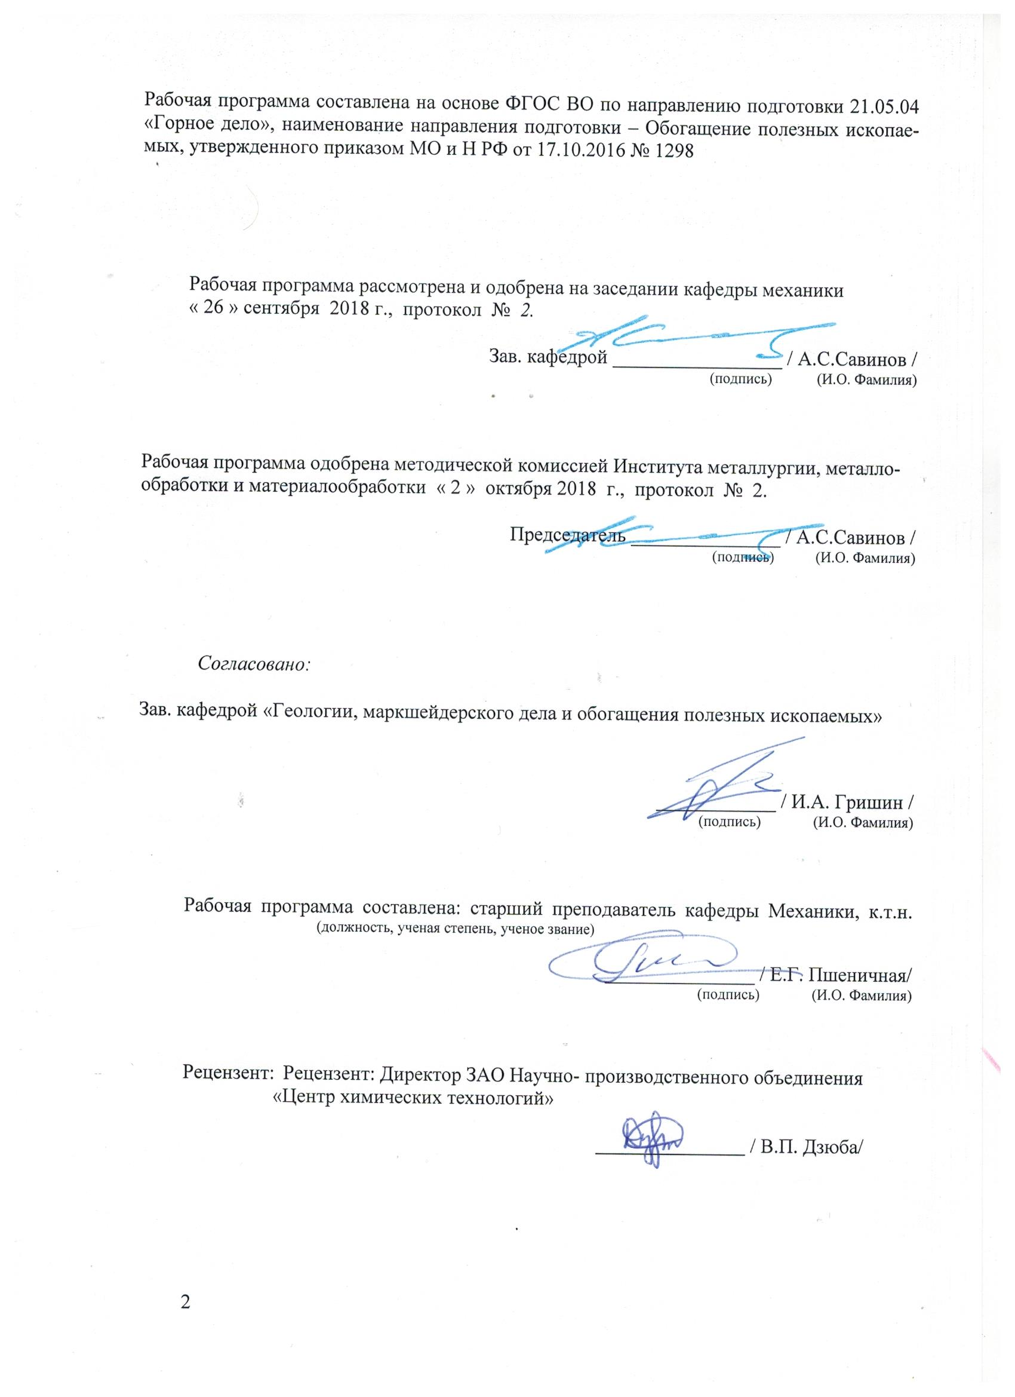

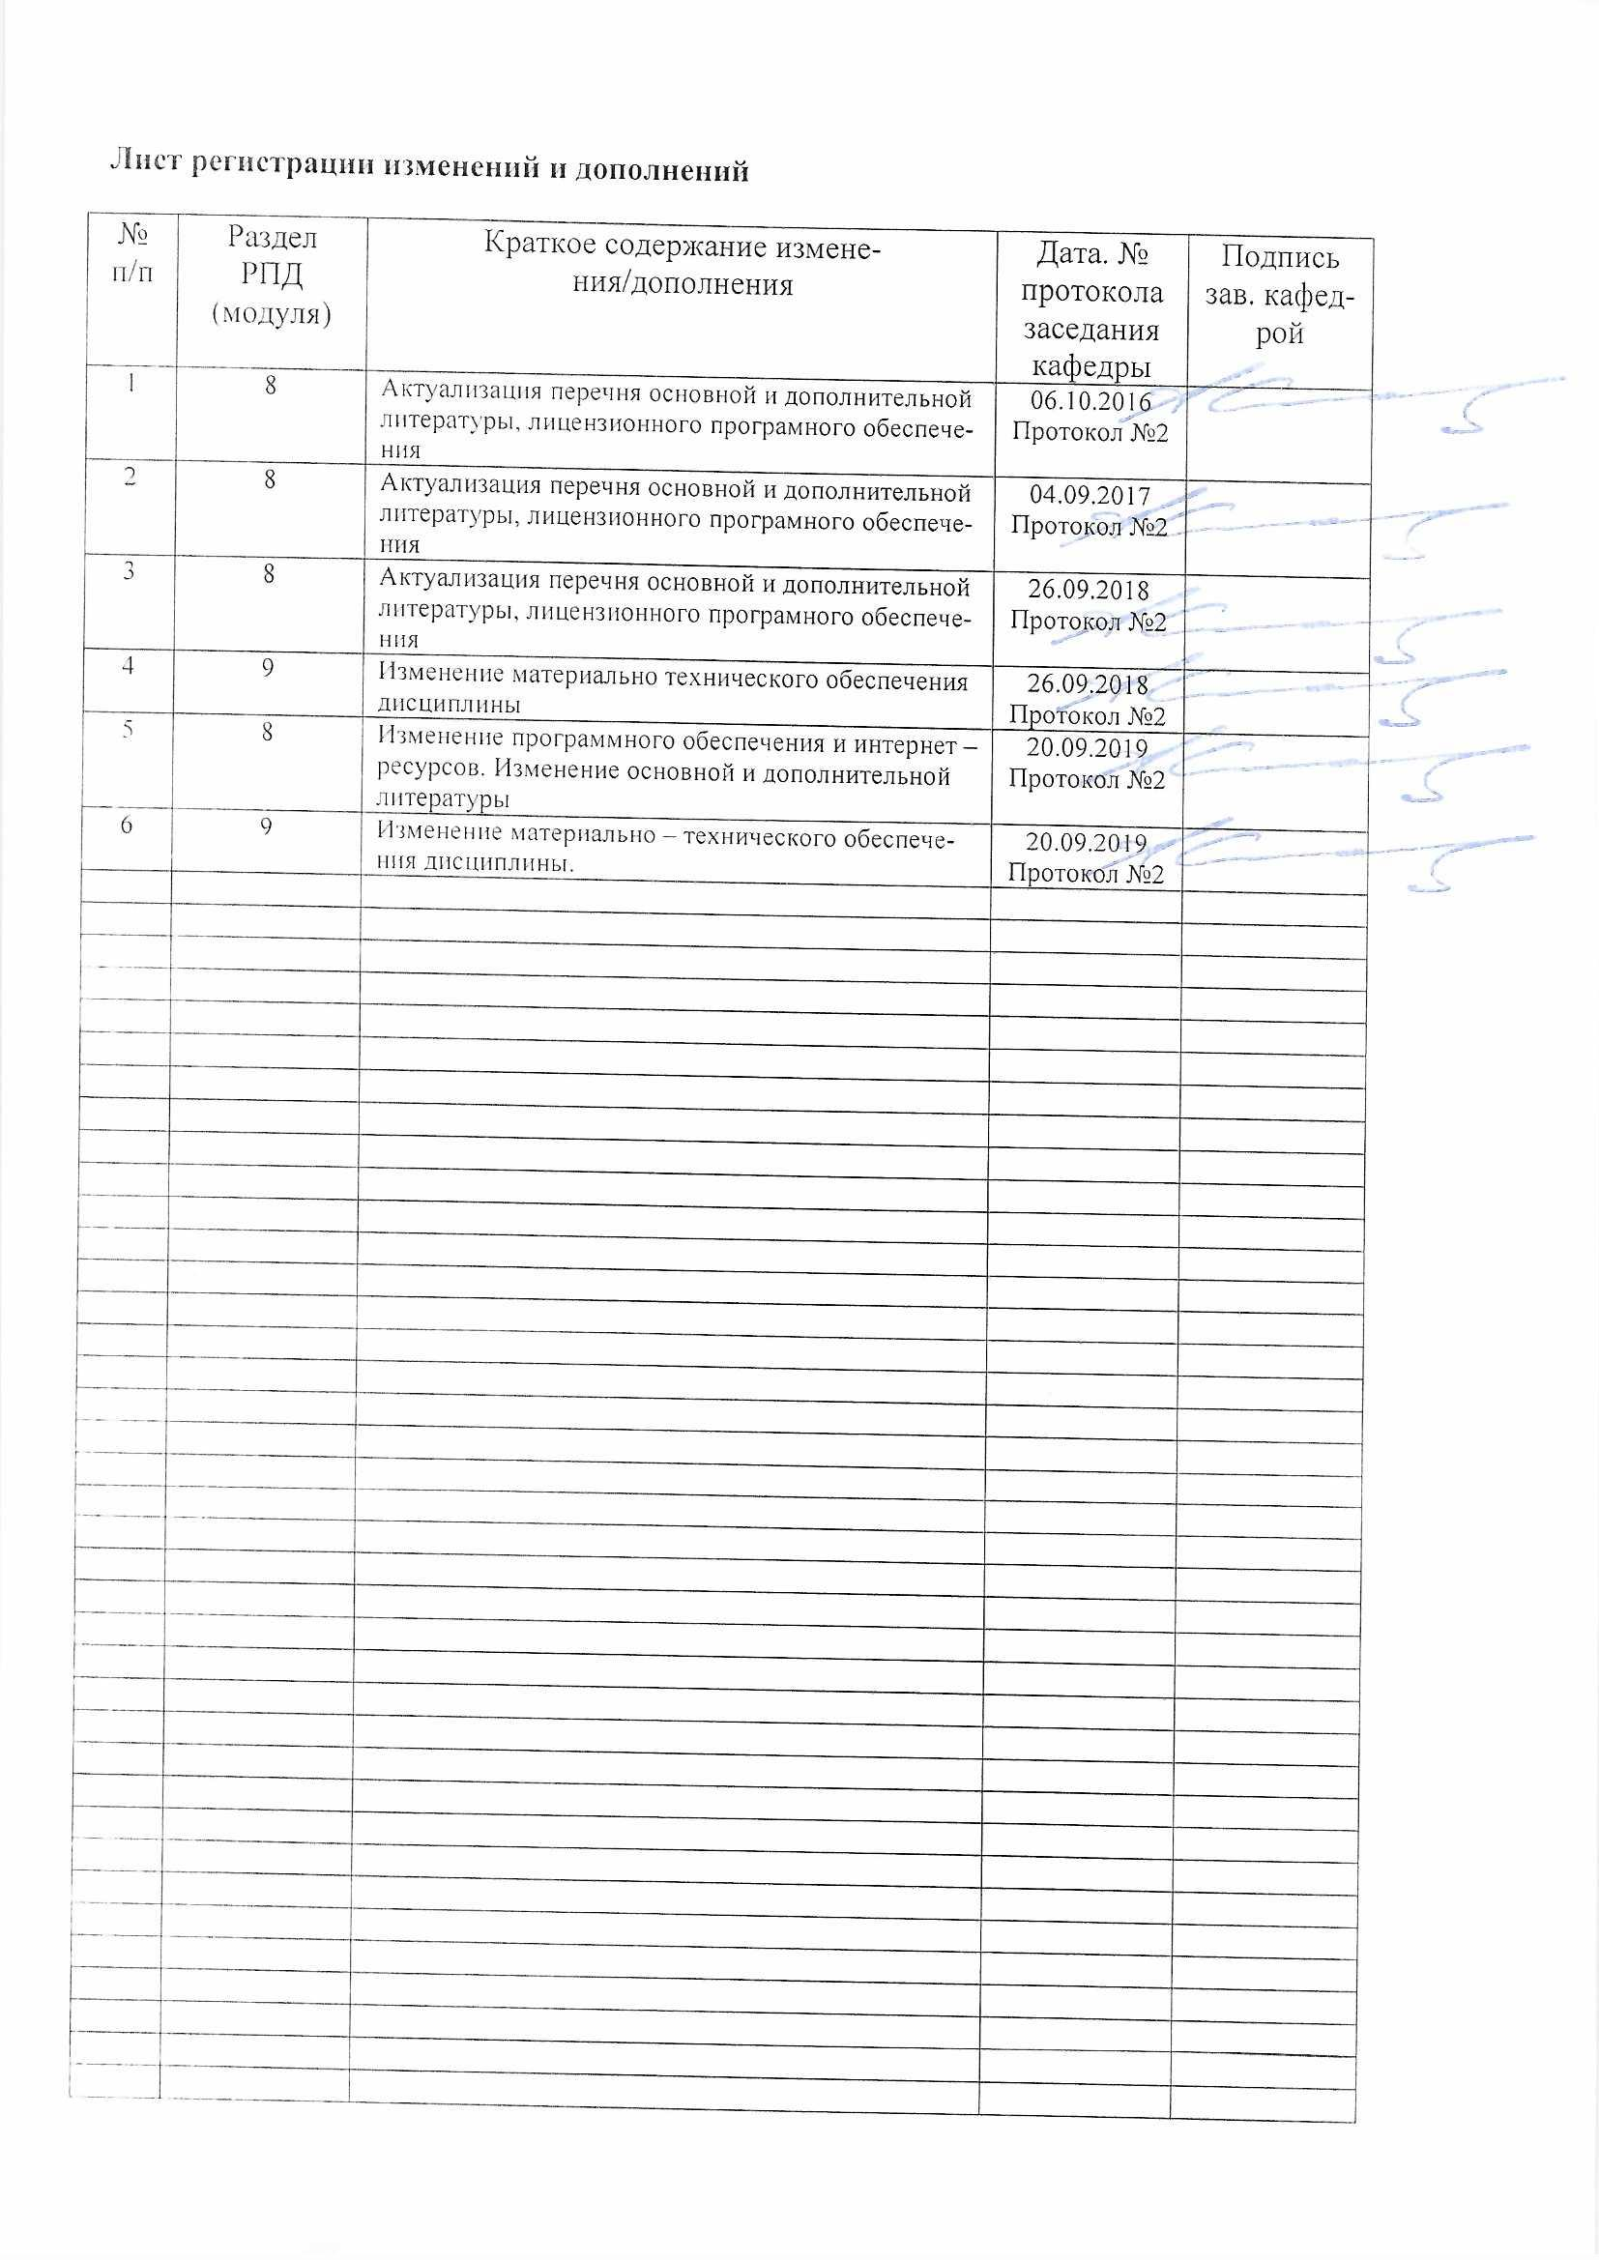

1 Цели освоения дисциплины
Целью освоения дисциплины «Теоретическая механика» является обучить будущих специалистов знаниям общих законов механического движения и механического взаимодействия материальных тел, необходимых для инженерных расчетов.
Задачи дисциплины – дать обучающемуся знания о механических процессах, необходимые для изучения специальных дисциплин. Приобретенные знания способствуют формированию инженерного мышления.

2 Место дисциплины в структуре образовательной программы
подготовки специалиста
Дисциплина «Теоретическая механика» входит в базовую часть блока 1 образовательной программы.

Для изучения дисциплины необходимы знания (умения, владения), сформированные в результате изучения
- Математики;
- Физики.
Знания (умения, владения), полученные при изучении данной дисциплины будут необходимы для изучения таких дисциплин, как:
- Б1.В16.02 Сопротивление материалов.

3 Компетенции обучающегося, формируемые в результате освоения
дисциплины (модуля) и планируемые результаты обучения
В результате освоения дисциплины (модуля) «Теоретическая механика» обучающийся должен обладать следующими компетенциями:

Структурный  элемент  компетенции | Планируемые результаты обучения
ОПК-9 – владением методами анализа, знанием закономерностей поведения и управления свойствами горных пород и состоянием массива в процессах добычи и переработки твердых полезных ископаемых, а также при строительстве и эксплуатации подземных сооружений.
знать |  | основные понятия проецирования и способы преобразования проекций, равновесия материальных тел, виды движения тел, реакции связей, основные законы, методы и принципы решения задач кинематики, статики, динамики.
уметь |  | выбрать метод решения задачи, составлять расчетные схемы к решению поставленной задачи, записывать дифференциальные уравнения движения.
владеть |  | навыками и методиками обобщения поставленной задачи, практическими навыками использования элементов решения задач кинематики, статики и динамики на других дисциплинах.

4 Структура и содержание дисциплины (модуля)
Общая трудоемкость дисциплины составляет 5 зачетных единиц 180 акад. часов, в том числе:
– контактная работа – 40.8 акад. часов;
– аудиторная – 36 акад. часов;
– внеаудиторная – 4.8 акад. часов;
– самостоятельная работа – 126.6 акад. часа;
– подготовка к зачету– 3,9акад.часа;
- подготовка к экзамену– 8,7акад.часа.

Раздел/ тема  дисциплины | Курс | Аудиторная  контактная работа  (в акад. часах) |  |  | Самостоятельная работа (в акад. часах) | Вид самостоятельной  работы | Форма текущего контроля успеваемости и  промежуточной аттестации | Код и структурный  элемент  компетенции
Раздел/ тема  дисциплины | Курс | лекции | лаборат.  няаятия | практич. занятия
- Кинематика  - Кинематика точки. | 2 | 2 |  | 2 | 10 | Выполнение РГР 1 «Кинематика». | Практические занятия, теоретический опрос, проверка решения задач. | ОПК-9 (зув)
- Простейшие виды движения твердого тела. | 2 | 2 |  | 2 | 10.5 | Выполнение РГР 1 «Кинематика». |  | ОПК-9 (зув)
- Сложное движение точки. | 2 | 2 |  | 2 | 20 | Выполнение РГР 1 «Кинематика». |  | ОПК-9 (зув)
1.4. Плоскопараллельное движение твердого тела. | 2 | 2 |  | 2 | 20 | Выполнение РГР 1 «Кинематика». |  | ОПК-9 (зув)
- Статика  - Основные понятия и аксиомы статики. Сходящаяся система сил. | 2 | 2 |  | 4 | 20 | Выполнение РГР 2 «Статика» | Практические занятия, теоретический опрос, проверка решения задач. | ОПК-9 (зув)
- Произвольная система сил. | 3 | 2 |  | 2 | 10 | Выполнение РГР 2 «Статика» |  | ОПК-9 (зув)
3. Динамика  - Аксиомы динамики.  Динамика точки. | 3 | 2 |  | 2  2И | 10 | Выполнение РГР 3 «Динамика» | Практические занятия, теоретический опрос, проверка решения задач. | ОПК-9 (зув)
- Динамика механической системы. Теоремы динамики. Принципы механики. | 3 | 2 |  | 4  4И | 20.1 | Выполнение РГР 3 «Динамика» |  | ОПК-9 (зув)
Итого по дисциплине | 2,3 | 16 |  | 20  6И | 126.6 |  | Зачёт и экзамен | ОПК-9
.

5 Образовательные и информационные технологии
Преподавание курса предполагается вести преимущественно в традиционной форме: лекции, практические занятия, выполнение расчетно-графических работ (РГР); защита РГР (решение задачи и теоретический опрос).
Для реализации предусмотренных видов учебной работы в качестве образовательных технологий в преподавании дисциплины «Теоретическая механика» используются традиционная технология.
Лекции проходят в традиционной форме, в форме лекций-консультаций и проблемных лекций. Теоретический материал на проблемных лекциях является результатом усвоения полученной информации посредством постановки проблемного вопроса и поиска путей его решения. На лекциях – консультациях изложение нового материала сопровождается постановкой вопросов и дискуссией в поисках ответов на эти вопросы.
В соответствии с требованиями ФГОС ВО не менее 20% занятий должны проводиться в интерактивной форме.
Преподаватель должен так организовать лекцию, чтобы на ней была двухсторонняя деятельность: с одной стороны – активная сознательная работа обучающийся, с другой – управляющее воздействие преподавателя.

6 Учебно-методическое обеспечение самостоятельной работы обучающихся
По дисциплине «Теоретическая механика» предусмотрено выполнение расчетно-графических аудиторных самостоятельных работ обучающихся.
Аудиторная самостоятельная работа обучающихся предполагает решение контрольных задач на практических занятиях.
Вопросы для самопроверки:
- Основные понятия и аксиомы статики.
- Связи и их реакции.
- Методика решения задач статики.
- Момент силы относительно точки.
- Теорема о моменте равнодействующей (теорема Вариньона).
- Пара сил. Свойства пар сил. Момент пары сил.
- Главный вектор и главный момент произвольной системы сил. Основная теорема статики.
- Аналитическое определение главного вектора и главного момента произвольной плоской системы сил.
- Условия и уравнения равновесия произвольной плоской системы сил.
- Лемма о параллельном переносе cилы
- Центр тяжести твёрдого тела. Методы определения.
- Равновесие с учётом трения. Трение скольжения. Коэффициент трения скольжения.
- Угол трения. Конус трения.
- Трение качения. Коэффициент трения качения.
- Векторный способ задания движения точки
- Координатный способ задания движения точки
- Естественный способ задания движения точки
- Поступательное движение твёрдого тела. Свойства поступательного движения твёрдого тела
- Вращательное движение твёрдого тела. Кинематические характеристики вращательного движения
- Линейные скорость и ускорение точки, лежащей на вращающемся теле
- Плоскопараллельное движение твёрдого тела. Кинематические уравнения плоско- параллельного движения
- Методы нахождения скоростей точек плоской фигуры
- Мгновенный центр скоростей. Частные случаи нахождения положения мгновенного центра скоростей
- Нахождение линейного ускорения точек плоской фигуры
- Аксиомы динамики
- Инертность тела. Мера инертности тела при поступательном движении твёрдого тела.
- Центр масс тел. Нахождение центра масс.
- Момент инерции твёрдого тела относительно неподвижной оси. Радиус инерции.
- Теорема о движении центра масс тела механической системы. Следствия из теоремы
- Количество движения точки и механической системы. Импульс силы.
- Момент количества движения точки относительно центра. Кинетический момент механической системы
- Теорема об изменении количества движения механической системы. Следствия из теоремы
- Теорема об изменении кинетического момента механической системы. Следствия из теоремы
- Работа постоянной силы. Понятие работы силы.
- Работа переменной силы
- Работа силы тяжести. Работа пары сил.
- Работа силы, приложенной к вращающемуся телу. Работа сил упругости.
- Кинетическая энергия твёрдого тела при поступательном и вращательном движениях
- Кинетическая энергия твёрдого тела при плоско - параллельном движении
- Теорема об изменении кинетической энергии материальной точки
- Теорема об изменении кинетической энергии механической системы.
- Порядок решения задач по теореме об изменении кинетической энергии
- Классификация связей. Примеры связей.
- Возможные перемещения. Идеальные связи. Примеры идеальных и неидеальных связей.
- Принцип возможных перемещений
- Принцип Даламбера - Лагранжа
- Принцип Даламбера для материальной точки и для механической системы
- Приведение сил инерции точек твёрдого тела
- Порядок решения задач с помощью принципа Даламбера
- Порядок составления общего уравнения динамики

Примеры расчётно-графических работ.

РГР-1 «СТАТИКА».
Задача на определение реакций опор твердого тела.
Дана схема конструкции. P=8 кн, F=5 кн, |M|=7 кнм, q=0,5 кн/м, α=30°.
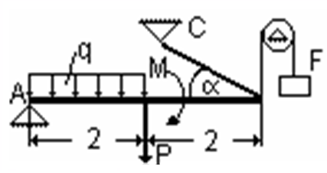

Определить реакцию опоры А и усилие в стержне BC.

Задача на определение реакций опор составленной конструкции.
Определить опорные реакции и реакции в промежуточном шарнире С составленной конструкции от заданной нагрузки.
Длина АВ = 10 м; ВС = 10 м; вес АВ равен Р = 1 кН; вес ВС – G = 2 кН; m = 2 кНм; q = 0,5кН/м; α = 45⁰. Определить реакции заделки А, усилия в шарнире В и натяжение веревки СD

РГР-2 «КИНЕМАТИКА».
Задача на исследования движения механической системы, в которую входят тела совершающие поступательное и вращательное движение.
Рейка 1, ступенчатое колесо 2 с радиусами R₂ и r₂ и колесо 3 радиуса R₃, скрепленное с валом радиуса r₃, находятся в зацеплении; на вал намотана нить с грузом 4 на конце Рейка движется по закону $S_{1}=f(t)$.
Дано: R₂=6 см, r₂=4 см, R₃=8 см, r₃=3 см, $s_{1}=3t^{3}$ (s – в сантиметрах, t – в секундах), A – точка обода колеса 3, t₁=3 с. Определить: ω₃, υ₄ , ε₃, a_{A} в момент времени t=t₁.

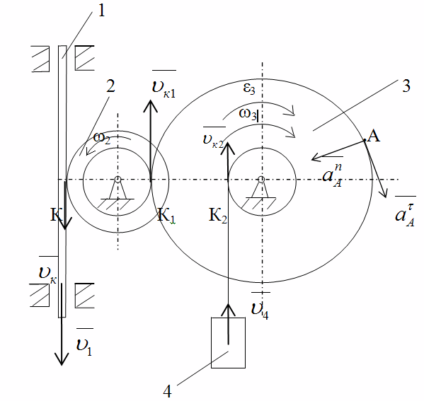

Задача на исследование работы плоского механизма.
Определить для заданного положения механизма скорости точек А, В и С и угловые скорости всех его звеньев.
Примечание. Качение колес происходит без скольжения.
Дано: 1) схема механизма в заданном положении, указанном на рисунке;
3) исходные данные в таблице.
Размеры, см |  |  |  | ω_{ОА,} сек⁻¹
ОА | АВ | ВС | r | ω_{ОА,} сек⁻¹
40 | 80 | 25 | 15 | 2

А

ω_{ОА}
30˚ 30˚
О
r В

РГР-3 «ДИНАМИКА».
Задача на применение общего уравнения динамики к исследованию движения механической системы с одной степенью свободы.
Применяя общее уравнение динамики, найти ускорение груза A и натяжение нити, связанной с этим грузом.
Исходные данные: m_{A} = 5 кг, m_{В} = 3 кг, m_{D} = 4 кг, R_{B}= 20 см, r_{В} = 10 см, i_{BZ}=15 см, α=30, h=0,5 м, М=1 нм.

Определить a_{A} и T.
Задача на применение теоремы об изменении кинетической энергии к изучению движения механической системы.
Механическая система, состоящая из нескольких тел, приходит в движение из состояния покоя под действием пары сил, приложенной к шкиву B. Учитывая трение скольжения груза A считая, что каток D катится без скольжения и пренебрегая всеми другими силами сопротивления, а также массой нити, определить скорость груза A в момент, когда пройденный им путь равен s, и найти ускорение груза.
Дано: =5 кг,=3 кг, =4 кг, =20 см, =10 см, =15 см, =30, h=0.5 м, M=1 нм.
Определить v_{A} и .

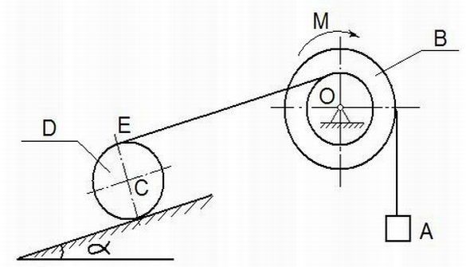

7 Оценочные средства для проведения промежуточной аттестации

а) Планируемые результаты обучения и оценочные средства для проведения промежуточной аттестации:
Промежуточная аттестация имеет целью определить степень достижения запланированных результатов обучения по дисциплине «Теоретическая механика» и проводится в форме зачета на 2 курсе и экзамена на 3 курсе

Структурный элемент  компетенции | Планируемые результаты обучения | Оценочные средства
ОПК-9 владением методами анализа, знанием закономерностей поведения и управления свойствами горных пород и состоянием массива в процессах добычи и переработки твердых полезных ископаемых, а также при строительстве и эксплуатации подземных сооружений.
Знать | основные понятия проецирования и способы преобразования проекций, равновесия материальных тел, виды движения тел, реакции связей, основные законы, методы и принципы решения задач кинематики, статики, динамики. | Перечень теоретических вопросов:  - Аксиомы статики. Связи и их реакции  - Произвольная пространственная система сил. Частные случаи приведения системы к простейшему виду. Условия и уравнения равновесия.  - Фермы. Метод вырезания узлов (аналитическая и графическая форма расчета). Метод сечений.  - Момент силы относительно точки и оси. Связь момента силы относительно точки с моментом силы относительно оси.  - Движение точки лежащей на вращающемся теле.  - Сложное движение точки. Теорема о сложении скоростей и теорема о сложении ускорений.  - Трение качения. Коэффициент трения качения  - Произвольная плоская система сил.  - Произвольная система сил. Лемма о параллельном переносе силы. Основная теорема статики.  - Трение качения. Коэффициент трения качения.  - Центр тяжести. Способы определения координат центра тяжести  - Классификация связей. Уравнения связей.  - Плоскопараллельное движение твердого тела. Уравнения плоского движения. Определение скоростей точек плоской фигуры.  - Плоскопараллельное движение твердого тела. Мгновенный центр скоростей. Частные случаи нахождения мгновенного центра скоростей.  - Плоскопараллельное движение твердого тела. Определение ускорений точек плоской фигуры.  - Поступательное и вращательное движение твердого тела.  - Векторный способ задания движения точки. (закон движения, скорость, ускорение точки).  - Координатный способ задания движения точки (кинематические уравнения, закон движения, скорость, ускорение точки).  - Естественный способ задания движения точки (закон движения, скорость, ускорение точки). Поступательное движение твердого тела (определение движения, теорема о траекториях, скоростях и ускорениях точек тела) Естественные оси координат, кривизна кривой, радиус кривизны.  - Вращательное движение твердого тела вокруг неподвижной оси (определение, ось вращения, закон движения, угловая скорость и ускорение).  - Плоскопараллельное движение тела. Определение линейной скорости точек тела. Теорема о проекциях скоростей двух точек фигуры на прямую их соединяющую  - Плоскопараллельное движение. Определение ускорения точки. Определение углового ускорения плоской фигуры.  - Ускорение Кориолиса. Правило Жуковского.  - Предмет кинематики. Кинематика точки. Способы задания движения точки.
  - Общее уравнение динамики.
  - Работа силы. Работа переменной силы. Частные случаи определения работы.
  - Работа силы. Элементарная работа переменной силы.
  - Аксиомы динамики.
  - Принцип Даламбера для точки и системы. Главный вектор и главный момент сил инерции.
  - Возможные перемещения точки, тела, системы тел.
  - Принцип Даламбера для механической системы.
  - Предмет динамики. Аксиомы динамики.
  - Возможные перемещения. Идеальные связи.Определение сил инерции твердых тел при различных видах движения.
  - Кинетическая энергия точки и системы.
  - Уравнения Лагранжа 2 рода
  - Теорема об изменении кинетической энергии в дифференциальной и интегральной формах.
  - Принцип возможных перемещений.
  - Кинетическая энергия твердого тела при поступательном, вращательном и плоскопараллельном движениях
  - Уравнения Лагранжа 2 рода.
Уметь | выбрать метод решения задачи, составлять расчетные схемы к решению поставленной задачи, записывать дифференциальные уравнения движения.  1  2  3  М  1  2  3  М | Примерное практическое задание:  Колесо 3 с радиусами R₃ =30 см и r₃ =10 см и колесо 2 с радиусами R₂ =20 см и r₂ =10 см находятся в зацеплении. На тело 2 намотана, нить с грузом 1 на конце, который движется по закону s₁ =4+90t², см. Определить υ_{м}, a_{м} в момент времени t₁=1с.
Владеть | навыками и методиками обобщения поставленной задачи, практическими навыками использования элементов решения задач кинематики, статики и динамики на других дисциплинах. | Примерное практическое задание:  Статически определимая рама, расчетная схема которой показана на рисунке, загружена внешней нагрузкой. Найти реакции опор.

б) Порядок проведения промежуточной аттестации, показатели и критерии оценивания:
Промежуточная аттестация по дисциплине «Теоретическая механика» включает теоретические вопросы, позволяющие оценить уровень усвоения обучающимися знаний, и практические задания, выявляющие степень сформированности умений и владений, проводится в форме зачета на 2 курсе и экзамена на 3 курсе.
Для получения зачёта по дисциплине «Теоретическая механика» обучающийся должен изучить необходимые разделы в конспектах, учебных пособиях и методических указаниях; работать со справочной литературой, исправлять ошибки, замечания по оформлению контрольной работы.
Итоговая аттестация по дисциплине «Теоретическая механика» включает теоретические вопросы, позволяющие оценить уровень усвоения обучающимися знаний, и практические задания, выявляющие степень сформированности умений и владений, проводится в форме зачёта.
- на оценку «зачтено» обучающийся должен показать знания не только на уровне воспроизведения и объяснения информации, но и на интеллектуальные навыки решения проблем и задач, нахождения уникальных ответов к проблемам. Обучающийся должен обладать:
1. способностью использовать основные законы естественнонаучных дисциплин в профессиональной деятельности и применять методы анализа и моделирования, теоретического и экспериментального исследования;
2. способностью взаимно согласовывать различные средства и факторы проектирования, интегрировать разнообразные формы знания и навыки при разработке проектных решений, координировать междисциплинарные цели, мыслить творчески, инициировать новаторские решения и осуществлять функции лидера в проектном процессе.
- на оценку «не зачтено» обучающийся не может показать знания на уровне воспроизведения и объяснения информации, не может показать интеллектуальные навыки
решения простых задач.
Экзамен по данной дисциплине проводится в устной форме по экзаменационным билетам, каждый из которых включает 2 теоретических вопроса и одно практическое задание.
Показатели и критерии оценивания экзамена:
– на оценку «отлично» (5 баллов) – обучающийся демонстрирует высокий уровень сформированности компетенций, всестороннее, систематическое и глубокое знание учебного материала, свободно выполняет практические задания, свободно оперирует знаниями, умениями, применяет их в ситуациях повышенной сложности.
– на оценку «хорошо» (4 балла) – обучающийся демонстрирует средний уровень сформированности компетенций: основные знания, умения освоены, но допускаются незначительные ошибки, неточности, затруднения при аналитических операциях, переносе знаний и умений на новые, нестандартные ситуации.
– на оценку «удовлетворительно» (3 балла) – обучающийся демонстрирует пороговый уровень сформированности компетенций: в ходе контрольных мероприятий допуска-ются ошибки, проявляется отсутствие отдельных знаний, умений, навыков, обучающийся испытывает значительные затруднения при оперировании знаниями и умениями при их переносе на новые ситуации.
– на оценку «неудовлетворительно» (2 балла) – обучающийся демонстрирует знания не более 20% теоретического материала, допускает существенные ошибки, не может показать интеллектуальные навыки решения простых задач.
– на оценку «неудовлетворительно» (1 балл) – обучающийся не может показать знания на уровне воспроизведения и объяснения информации, не может показать интеллектуальные навыки решения простых задач.

8 Учебно-методическое и информационное обеспечение дисциплины (модуля)
а) Основная литература:
- Цывильский, В. Л. Теоретическая механика [Электронный ресурс]: учебник / Цывильский В. Л. - 5-е изд., перераб. и доп. - М.:КУРС, НИЦ ИНФРА-М, 2018. - 368 с. - Режим доступа: http://znanium.com/bookread2.php?book=939531. - Загл. с экрана.
- Мкртычев, О. В. Теоретическая механика [Электронный ресурс]: учебник / О. В. Мкртычев. — М. : Вузовский учебник : ИНФРА-М, 2018. — 359 с. — (Высшее образование: Бакалавриат). — Режим доступа: http://znanium.com/bookread2.php?book=774952. — Загл. с экрана.

б) Дополнительная литература:
1. Осипова, О. А. Практикум по теоретической механике: практикум / О. А. Осипова, А. С. Савинов ; МГТУ. - Магнитогорск : МГТУ, 2017. - 1 электрон. опт. диск (CD-ROM). - Загл. с титул. экрана. - URL: https://magtu.informsystema.ru/uploader/fileUpload?name=3243.pdf&show=dcatalogues/1/1137012/3243.pdf&view
2. Кинематический анализ плоского механизма: методические указания к выполнению самостоятельной работы по дисциплине "Теоретическая механика" для студентов всех специальностей / [сост. А. Е. Степанищев] ; МГТУ ; Белорецкий филиал. - Магнитогорск, 2011. - 1 электрон. опт. диск (CD-ROM). - Загл. с титул. экрана. - URL: https://magtu.informsystema.ru/uploader/fileUpload?name=3121.pdf&show=dcatalogues/1/1135723/3121.pdf&view
3. Сборник заданий для курсовых работ по теоретической механике [Текст] : учебное пособие / [А. А. Яблонский, С. С. Норейко, С. А. Вольфсон и др.] ; под общ. ред. А. А. Яблонского. - 11-е изд., стер. - М. : Интеграл-пресс, 2004. - 382 с. : ил.

в) Методические указания:
- Паршин, В.Г. Практикум по теоретической механике [Текст]: учеб. Пособие / В.Г. Паршин, О.В. Савинкина, С.В. Решетникова, Д.А. Савинкин, А.С. Тубольцева. - Магнитогорск: ГОУ ВПО «МГТУ», 2006. - 122 с. – ISBN 5-89514-726-7
- Хоменко, Н.Н. Статика: конспект лекций по дисциплине «Теоретическая механика» [Текст]: для студентов дневной и заочной форм обучения., Н.Н. Хоменко, А.С. Тубольцева, А.С. Савинов. - Магнитогорск: ГОУ ВПО «МГТУ», 2008. 39 с.
- Железков, О.С. Теоретическая механика [Текст]: метод. указания и контрольные задания дляc обучающийся заочной формы обучения /О.С. Железков, Н.Н.Хоменко, А.С. Савинов, А.С. Тубольцева, К.И. Шишкина. - Магнитогорск: ГОУ ВПО «МГТУ», 2009. - 59 с.
- Железков, О.С. Теоретическая механика [Текст]: метод. указания и контрольные задания длястудентов заочной формы обучения /О.С. Железков, К.И. Шишки, Н.Н. Хоменко, А.С. Савинов, А.С. Тубольцева. - Магнитогорск: ГОУ ВПО «МГТУ», 2009. – 59 с.
- Осипова, О.А. Практикум по теоретической механике [Текст]: учеб. пособие / О. А. Осипова, С. В. Решетникова, О. В. Савинкина, А. С. Савинов. - Магнитогорск: Изд-во Магнитогорск. гос. техн.ун-та им. Г.И. Носова., 2011. - 172 с.
- Практикум по теоретической механике : учебное пособие / О. А. Осипова, С. В. Решетникова, О. В. Савинкина, А. С. Савинов ; МГТУ, [каф. ТМиСМ]. - Магнитогорск, 2011. - 172 с. : ил., табл. - URL: https://magtu.informsystema.ru/uploader/fileUpload?name=465.pdf&show=dcatalogues/1/1080715/465.pdf&view=true (дата обращения: 04.10.2019). - Макрообъект. - Текст : электронный. - Имеется печатный аналог.
- Хоменко, Н.Н. Определение центра тяжести тела произвольной формы [Текст]: методические указания по дисциплине «Теоретическая механика» / Н.Н. Хоменко, Б.Б. Зарицкий, К.А. Фролушкина. - Магнитогорск: Изд-во Магнитогорск. гос. ун-та им. Г.И. Носова, 2013. - 10с.
- Осипова, О.С. Плоскопараллельное движение твердого тела [Текст]: методические указания по дисциплине «Теоретическая механика» /О.А. Осипова. - Магнитогорск: Изд-во Магнитогорск. гос. ун-та им. Г.И. Носова, 2013. - 30с.
- Савинов, А.С. Произвольная плоская система сил [Текст]: методические указания по дисциплине «Теоретическая механика» / А.С.Савинов, А.С. Тубольцева, Н.Н. Хоменко. / Магнитогорск: Изд-во Магнитогорск. гос. ун-та им. Г.И. Носова, 2013. 10с.
- Пшеничная, Е.Г. Кинематика [Текст]: методические указания и контрольные задания по дисциплине «Теоретическая механика» / Е.Г. Пшеничная, О.А. Осипова. - Магнитогорск: Изд-во Магнитогорск. гос. техн. ун-та им. Г.И. Носова, 2014. - 46 с.
- Пшеничная, Е.Г. Статика [Текст]: методические указания и контрольные задания по дисциплине «Теоретическая механика» / Е.Г. Пшеничная, О.А. Осипова. - Магнитогорск: Изд-во Магнитогорск. гос. техн. ун-та им. Г.И. Носова, 2014. - 26 с.
- Пшеничная, Е.Г. Динамика: [Текст]: методические указания и контрольные задания по дисциплине «Теоретическая механика» /Е.Г. Пшеничная, О.А. Осипова. -Магнитогорск: Изд-во Магнитогорск. гос. техн. ун-та им. Г.И. Носова, 2014. - 44 с.
- Борохович, Б.А. Уравнения Лагранжа второго рода в примерах и задачах [Текст]: учеб. пособие / Б.А. Борохович.- Магнитогорск: Изд-во Магнитогорск. гос. ун-та им. Г.И. Носова, 2015.- 88с.
- Пшеничная, Е.Г. Теоретическая механика [Текст]: задачник / Е.Г. Пшеничная, А.С. Постникова. - Магнитогорск: Изд-во Магнитогорск. гос. техн. ун-та им. Г.И. Носова, 2018.-103с.

г) Программное обеспечение и Интернет-ресурсы:

Наименование ПО | № договора | Срок действия лицензии
MS Windows 7 | Д-757-17 от 27.06.2017 | 11.10.2021
MS Office 2007 | № 135 от  17.09.2007 | бессрочно
7Zip | Свободно распространяемое ПО | бессрочно

- Государственная публичная научно-техническая библиотека России [Электронный ресурс]. — Режим доступа: http://www.gpntb.ru , свободный. — Загл. с экрана. — Яз. рус., англ.
- Библиотека ФГБОУ ВПО «МГТУ» [Электронный ресурс]. — Режим доступа: http://www.magtu.ru /, свободный. — Загл. с экрана. — Яз. рус.
- Российская государственная библиотека [Электронный ресурс] / Центр информ. технологий РГБ ; ред. Власенко Т.В. ; Web-мастер Козлова Н.В. — Электрон. дан. — М.: Рос. гос. б-ка, 1997. Режим доступа: http://www.rsl.ru , свободный. — Загл. с экрана. — Яз. рус., англ.
- Международная справочная система «Полпред» polpred.com отрасль «Образование, наука». – URL: http://education.polpred.com/.
- Национальная информационно-аналитическая система – Российский индекс научного цитирования (РИНЦ). – URL: https://elibrary.ru/project_risc.asp
- Поисковая система Академия Google (Google Scholar). – URL: https://scholar.google.ru.
- Информационная система – Единое окно доступа к информационным ресурсам. –URL: http://window.edu.ru/.

9 Материально-техническое обеспечение дисциплины (модуля)
Материально-техническое обеспечение дисциплины включает:

Тип и название аудитории | Оснащение аудитории
Учебные аудитории для проведения занятий лекционного типа | Мультимедийные средства хранения, передачи и представления информации
Учебные аудитории для проведения практических занятий, групповых и индивидуальных консультаций, текущего контроля и промежуточной аттестации | Доска, мультимедийный проектор, экран.
Помещения для самостоятельной работы обучающихся | Персональные компьютеры с пакетом MSOffice, выходом в Интернет и с доступом в электронную информационно-образовательную среду университета
Помещение для хранения и профилактического обслуживания учебного оборудования | Стеллажи для хранения учебно-методических пособий и учебно-методической документации

